# ECPaaS Namespace Start/Expire Time User Guide

## Namespace Start/Expire Time說明與使用前置

### 使用版本

Kubernetes版本：1.22、1.23

### 功能說明

使用者可以透過設定開始時間(Start Time)或結束時間(Expire Time)來控制Namespace的自動建立與自動刪除，但是只能設定企業空間中建立的Namespace，並且需要搭配Namespace Expire Controller一起使用。

透過設定開始時間，可以在指定的時間自動建立Namespace。如果開始時間早於現在時間，則Namespace會馬上建立。如果在Namespace Expire Controller未啟動的狀態下設定開始時間，設定的開始時間會被忽略，Namespace會馬上建立。

透過設定結束時間，可以在指定的時間自動刪除Namespace。Namespace Expire Controller會在結束時間的24, 12, 6, 1小時前還有結束時間到達時通知Namespace的建立者以及「通知管理」中的郵件接收者，目前只支援郵件的方式通知。如果在Namespace Expire Controller未啟動的狀態下設定結束時間，設定的結束時間會被忽略，Namespace不會被自動刪除。

### 郵件接收者設定

想要收到郵件通知Namespace刪除時間提醒，就必須在「通知管理」頁面的「郵箱」分頁設定SMTP伺服器以及接收對象。接收對象可以設定多個郵箱接收郵件通知，此外Namespace的建立者也會自動收到結束時間的郵件通知，不需要再將建立者的郵箱加入接收對象列表中。

一張含有 文字, 螢幕擷取畫面, 軟體, 數字 的圖片

AI 產生的內容可能不正確。

在「通知管理」的「郵箱」分頁中，需要輸入SMTP伺服器的資訊，上圖中是以Google SMTP為例子，需要輸入SMTP伺服器地址，以及登入所需的Username及password，還有發件人郵箱，發件人郵箱會顯示在收到的郵件通知上的寄件人欄位。

然後是接收設置，需要設定至少一個收件郵箱地址，才能啟動功能，輸入完成後要點擊「添加」將郵箱加入到接收列表中。

一張含有 文字, 螢幕擷取畫面, 字型 的圖片

AI 產生的內容可能不正確。

設定完成後，可以點擊「發送測試信」按鈕測試輸入的資訊是否正確，如果都正確，接收列表中的郵箱地址應該都會收到類似下面圖片的信件通知：

一張含有 文字, 螢幕擷取畫面, 字型 的圖片

AI 產生的內容可能不正確。

在完成設定前，要將右上角的「已禁用/已啟用」拉桿設定在「已啟用」才會開啟郵件通知功能，最後到畫面的右下角點擊「確定」完成設定。

### Namespace Expire Controller安裝步驟

要使用Namespace的開始時間和結束時間設定，集群中還必須安裝Namespace Expire Controller，這個controller會控制Namespace的刪除以及刪除前的通知，安裝方式如下：

如果沒有controller的docker image，複製source code，並製作成image：

git clone https://git88.accton.com/ecpaas/namespace-expire-controller.git

cd namespace-expire-controller

### 選擇適合的image名稱和tag，build image環境需要go1.23+

make docker-build IMG=<image-name>:<tag>

### 如果需要推送image到遠端倉庫

make docker-build docker-push IMG=<some-registry>/<image-name>:<tag>

接著透過以下指令佈署到集群當中：

# 使用建造的image，或是遠端倉庫中的image

make deploy IMG=<image-name>:<tag>

不需要使用時，透過以下指令移除controller：

make undeploy

### 設定方式

設定完郵件通知設定和Namespace Expire Controller之後，就可以在企業空間中創建具有開始時間或結束時間的Namespace了，或是要在已經建立的Namespace上設定結束時間也可以。接下來會分別說明開始時間及結束時間的設定方式，還有需要注意的部分。

## 開始時間/Start Time

### 說明

開始時間是用來設定Namespace自動建立的時間，一旦到達設定的開始時間，Namespace就會自動在集群中建立。如果設定的開始時間比現在的時間還要早，那Namespace就會在設定的當下開始建立，等同於沒有設定開始時間。

### 創建方式及欄位說明

使用具有「訪問控制」頁面存取權限的帳號登入ECPaaS之後，進入訪問控制頁面：

一張含有 文字, 螢幕擷取畫面, 字型 的圖片

AI 產生的內容可能不正確。

點擊企業空間列表中，想要設定Namespace的企業空間以進入企業空間詳細頁面：

一張含有 文字, 螢幕擷取畫面, 字型, 數字 的圖片

AI 產生的內容可能不正確。

從左邊列表找到項目(Namespace)頁面，進入後可以看到已經存在的Namespaces：

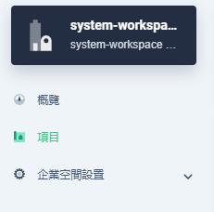

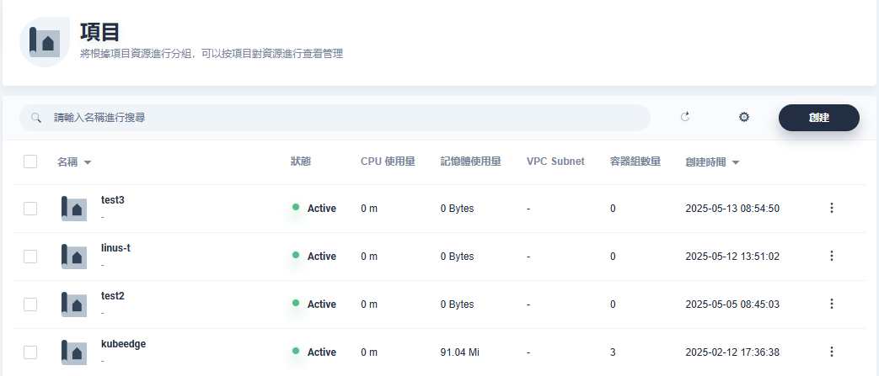

點擊「創建」並在跳出的頁面中輸入所需資訊建立新Namespace：

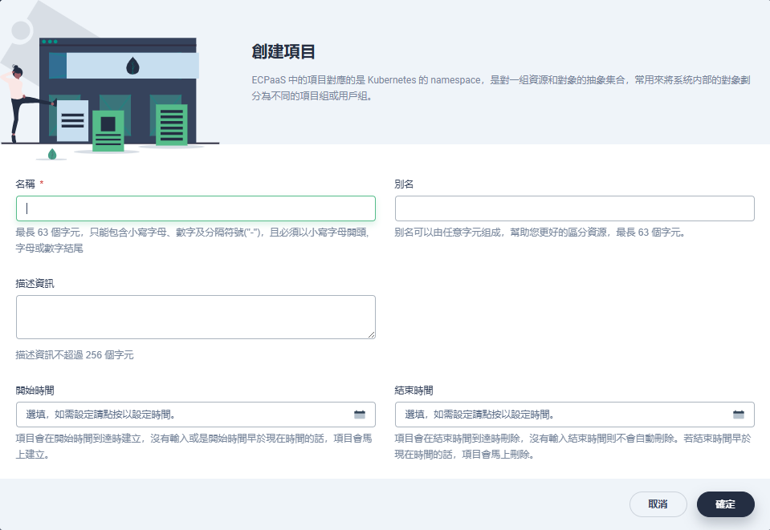

開始時間欄位，如果需要設定開始時間，點擊欄位會跳出一個日曆工具，方便設定時間：

一張含有 文字, 螢幕擷取畫面, 行, 字型 的圖片

AI 產生的內容可能不正確。

一張含有 文字, 螢幕擷取畫面, 數字, 字型 的圖片

AI 產生的內容可能不正確。

點擊上方橫向的年份及月份顯示可以選擇年份及月份，左右的箭頭可以快速調整月份。

選定的時間會出現在開始時間欄位中：

一張含有 文字, 螢幕擷取畫面, 字型, 行 的圖片

AI 產生的內容可能不正確。

如果想要移除或是修改開始時間，將滑鼠移動到欄位上，原本右側的日曆圖案會變成x圖案，點擊x可以清除設定的時間。或是點擊欄位再次叫出日曆工具，可以重新設定時間：

一張含有 文字, 螢幕擷取畫面, 行, 字型 的圖片

AI 產生的內容可能不正確。

設定完成後，點擊右下角「確定」按鈕完成創建。

### 修改方式

如果在創建Namespace時設定了開始時間，且開始時間未到達以前，Namesapce不會被建立，因此在Namespace列表中是看不到還建立的Namespace的。但依然可以對已經建立的Namespace修改開始時間欄位的內容。

如果要修改或刪除已建立的Namespace的開始時間欄位，一樣使用具有「訪問控制」頁面存取權限的帳號登入ECPaaS之後，進入訪問控制頁面：

一張含有 文字, 螢幕擷取畫面, 字型 的圖片

AI 產生的內容可能不正確。

點擊企業空間列表中，想要修改Namespace的企業空間以進入企業空間詳細頁面：

一張含有 文字, 螢幕擷取畫面, 字型, 數字 的圖片

AI 產生的內容可能不正確。

從左邊列表找到項目(Namespace)頁面，進入後可以看到已經存在的Namespaces：

一張含有 文字, 螢幕擷取畫面, 字型 的圖片

AI 產生的內容可能不正確。

一張含有 文字, 數字, 字型, 軟體 的圖片

AI 產生的內容可能不正確。

找到想要修改的Namespace，點擊右側的「…」按鈕，並選擇編輯資訊：

一張含有 文字, 螢幕擷取畫面, 數字, 軟體 的圖片

AI 產生的內容可能不正確。

一樣將滑鼠移動到開始時間欄位上方，欄位右側的日曆圖案會變成「x」，點擊「x」圖案可以移除掉設定的時間，或是點擊欄位叫出日曆工具重新設定開始時間。完成修改後，點擊右下角「確定」按鈕儲存修改：

一張含有 文字, 螢幕擷取畫面, 字型, 收據 的圖片

AI 產生的內容可能不正確。

### 刪除方式

如上一節所說，如果在創建Namespace時設定了開始時間，且開始時間未到達以前，Namesapce不會被建立，因此在Namespace列表中是看不到還未建立的Namespace的。唯一能看見的只有Jobs頁面會出現等待建立Namespace的jobs，使用者可以透過刪除job來停止Namespace的建立。

進入集群控制頁面，從左邊的列表中找到「應用負載」中的「Jobs」頁面，可以看到集群中建立的Jobs：

一張含有 文字, 螢幕擷取畫面, 字型, 數字 的圖片

AI 產生的內容可能不正確。

一張含有 文字, 字型, 數字, 軟體 的圖片

AI 產生的內容可能不正確。

從項目篩選中選擇「ns-expire-controller-system」項目，可以看到等待建立Namespace「test1」的job：

一張含有 文字, 電子產品, 螢幕擷取畫面, 小工具 的圖片

AI 產生的內容可能不正確。

一張含有 文字, 螢幕擷取畫面, 字型 的圖片

AI 產生的內容可能不正確。

在開始時間到達前，job會持續處在「運行中」狀態。如果job的狀態不為「運行中」，表示有狀況發生，Namespace可能無法在正確的開始時間建立。

開始時間到達時，job在建立Namespace之後會進入「已完成」狀態，並且job會自動移除，並不會留在jobs頁面當中。在job開始建立Namespace之前，使用者可以透過刪除job來停止Namespace的建立，這也是唯一的停止方式。如果要刪除job，點擊右側的「…」按鈕：

一張含有 文字, 螢幕擷取畫面, 字型 的圖片

AI 產生的內容可能不正確。

點擊「刪除」並輸入job名稱，之後點擊右下角紅色「確定」按鈕完成刪除：

一張含有 文字, 螢幕擷取畫面, 字型, 軟體 的圖片

AI 產生的內容可能不正確。

## 結束時間/Expire Time

### 說明

結束時間是用來設定Namespace自動刪除的時間，一旦到達設定的結束時間，Namespace Expire Controller就會自動刪除到達結束時間的Namespace。如果設定的結束時間比現在的時間還要早，那Namespace就會在設定的當下開始刪除。如果沒有設定結束時間，那Namespace就不會自動被刪除。如果同時設定了開始時間和結束時間，並且結束時間早於開始時間，那麼在Namespace建立的當下就會同時開始刪除動作。

### 創建方式及欄位說明

使用具有「訪問控制」頁面存取權限的帳號登入ECPaaS之後，進入訪問控制頁面：

一張含有 文字, 螢幕擷取畫面, 字型 的圖片

AI 產生的內容可能不正確。

點擊企業空間列表中，想要設定Namespace的企業空間以進入企業空間詳細頁面：

一張含有 文字, 螢幕擷取畫面, 字型, 數字 的圖片

AI 產生的內容可能不正確。

從左邊列表找到項目(Namespace)頁面，進入後可以看到已經存在的Namespaces：

一張含有 文字, 螢幕擷取畫面, 字型 的圖片

AI 產生的內容可能不正確。

一張含有 文字, 數字, 字型, 螢幕擷取畫面 的圖片

AI 產生的內容可能不正確。

點擊「創建」並在跳出的頁面中輸入所需資訊建立新Namespace：

一張含有 文字, 螢幕擷取畫面, 軟體, 網頁 的圖片

AI 產生的內容可能不正確。

結束時間欄位，如果需要設定結束時間，點擊欄位會跳出一個日曆工具，方便設定時間：

一張含有 文字, 螢幕擷取畫面, 字型, 數字 的圖片

AI 產生的內容可能不正確。

一張含有 文字, 螢幕擷取畫面, 數字, 字型 的圖片

AI 產生的內容可能不正確。

點擊上方橫向的年份及月份顯示可以選擇年份及月份，左右的箭頭可以快速調整月份。

選定的時間會出現在結束時間欄位中：

一張含有 文字, 螢幕擷取畫面, 字型, 行 的圖片

AI 產生的內容可能不正確。

如果想要移除或是修改結束時間，將滑鼠移動到欄位上，原本右側的日曆圖案會變成x圖案，點擊x可以清除設定的時間。或是點擊欄位再次叫出日曆工具，可以重新設定時間：

一張含有 文字, 螢幕擷取畫面, 行, 字型 的圖片

AI 產生的內容可能不正確。

設定完成後，點擊右下角「確定」按鈕完成創建。

### 修改方式

如果在創建Namespace時設定了結束時間，且結束時間未到達以前，可以從Namespace列表中找到Namespace並移除或是修改設定的結束時間，以停止Namespace的自動刪除或是重新設定結束時間，結束時間可以調整為提前或是延後。

如果要修改或刪除已建立的Namespace的結束時間欄位，一樣使用具有「訪問控制」頁面存取權限的帳號登入ECPaaS之後，進入訪問控制頁面：

一張含有 文字, 螢幕擷取畫面, 字型 的圖片

AI 產生的內容可能不正確。

點擊企業空間列表中，想要修改Namespace的企業空間以進入企業空間詳細頁面：

一張含有 文字, 螢幕擷取畫面, 字型, 數字 的圖片

AI 產生的內容可能不正確。

從左邊列表找到項目(Namespace)頁面，進入後可以看到已經存在的Namespaces：

一張含有 文字, 螢幕擷取畫面, 字型 的圖片

AI 產生的內容可能不正確。

一張含有 文字, 數字, 字型, 軟體 的圖片

AI 產生的內容可能不正確。

找到想要修改的Namespace，點擊右側的「…」按鈕，並選擇編輯資訊：

一張含有 文字, 螢幕擷取畫面, 軟體, 數字 的圖片

AI 產生的內容可能不正確。

一樣將滑鼠移動到結束時間欄位上方，欄位右側的日曆圖案會變成「x」，點擊「x」圖案可以移除掉設定的時間，或是點擊欄位叫出日曆工具重新設定結束時間。完成修改後，點擊右下角「確定」按鈕儲存修改：

一張含有 文字, 字型, 收據, 行 的圖片

AI 產生的內容可能不正確。

## 通知時間說明

### 說明

Namespace Expire Controller會在Namespace設定的結束時間的24小時、12小時、6小時、1小時前以及結束時間當下送出Namespace即將被刪除的通知，總共有5次通知。但根據Namespace被設定的結束時間不同，已經經過的時間點不會補送通知，例如以下幾個例子：

如果在5月12日的00:00設定Namespace「test1」的結束時間為5月12日的15:00，在這個情況下，因為距離結束時間只有15小時，所以24小時前的那一次通知就不會發送。直到距離結束時間12小時前，也就是5月12日的03:00，才會送出通知12小時後Namespace「test1」會被刪除的通知。接下來的6小時前、1小時前、以及結束時間時，這三個時間點也會收到通知。

如果在5月12日的00:00設定Namespace「test1」的結束時間為5月12日的00:59，這時因為距離結束時間已經小於最小的時間間隔(1小時)，所以會發出一次額外的通知，告知Namespace「test1」即將在59分鐘內被刪除的通知。直到結束時間到達時，才會再有結束時間到達的通知送出。

### 通知時間間隔設定方式

目前沒有調整通知時間間隔的方式。